作业6-简单物理实现

# 自由落体以及反弹模拟

显式欧拉实现逻辑：

自由落体情境中，高度h对时间t的求导值即速度值，因此计算过程为

h( t + Δt ) = h( t ) + v( t ) * Δt

在反弹的时候，也只需要将t值取反即可。

实现代码：

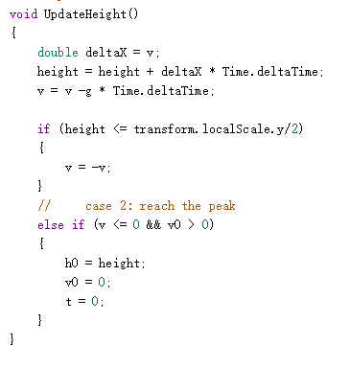

曲线结果：

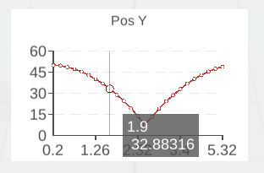 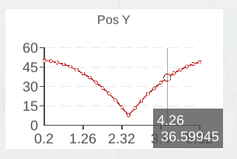

解析解的曲线结果：

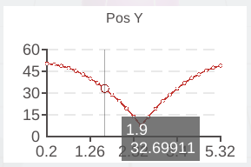 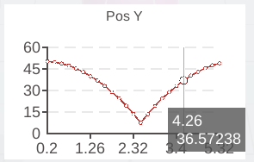

区别分析：

可以看出，显式欧拉解和解析解之间存在误差，在前半段的t=1.9位置处约为0.2左右，并且是大于解析解的。这个误差的原因是因为显式欧拉法取一点的微分值代替一段的微分值，这样操作精度低，为O(h)，所以应该随着时间增长而线性增加。而且由于初始时候是从高处降落，所以降落的速度越来越大，这将导致显式欧拉法取得的近似值为一段时域里的最小值，所以降落的高度量比正确结果也要小，导致最终高度比期望高度高。但由于我的实现方式里和解析解不同的地方在于，当物体在嵌入地里时没有将物体直接拔出，而是让物体反弹的速度自己出来，所以这也会产生一个误差，使得后半段的最终结果的误差又变小了。但单论显式欧拉法的误差的话，是越来越大的。

# 抛物模拟

实现方法：

高度采用和自由落体一样的实现逻辑，而X和Z的实现则单纯加上V*ΔT即可。

实现代码：

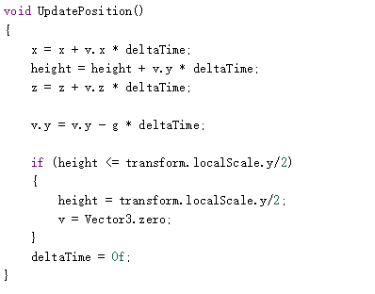

曲线结果：

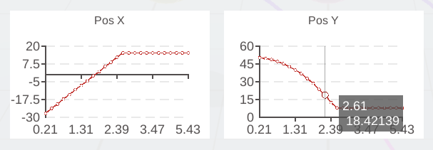

解析解的曲线结果：

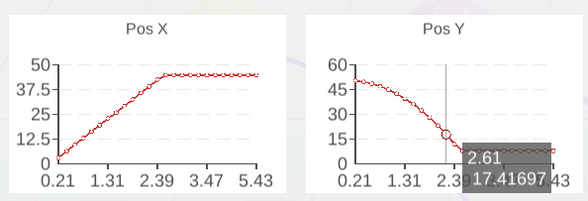

结果分析：

同自由落体的结果一样，高度上而言显式欧拉法得到的结果比解析解要更高。并且这里取了时间更长的点，所以可以看出高度的误差也与之前自由落体实验中取到的点的误差要更大。而X方向中，两者都是在同为t=2.39处达到稳定值，没有产生误差。另外，显式欧拉法的稳定性受限于时间步长h。当时间步长h过大时，可能会导致数值解发散，即使在某些情况下，即使时间步长足够小，也可能会因为特定的微分方程而出现数值解的不稳定性，这在一些振荡或高频率的情况下尤为突出。

实验视频截图：

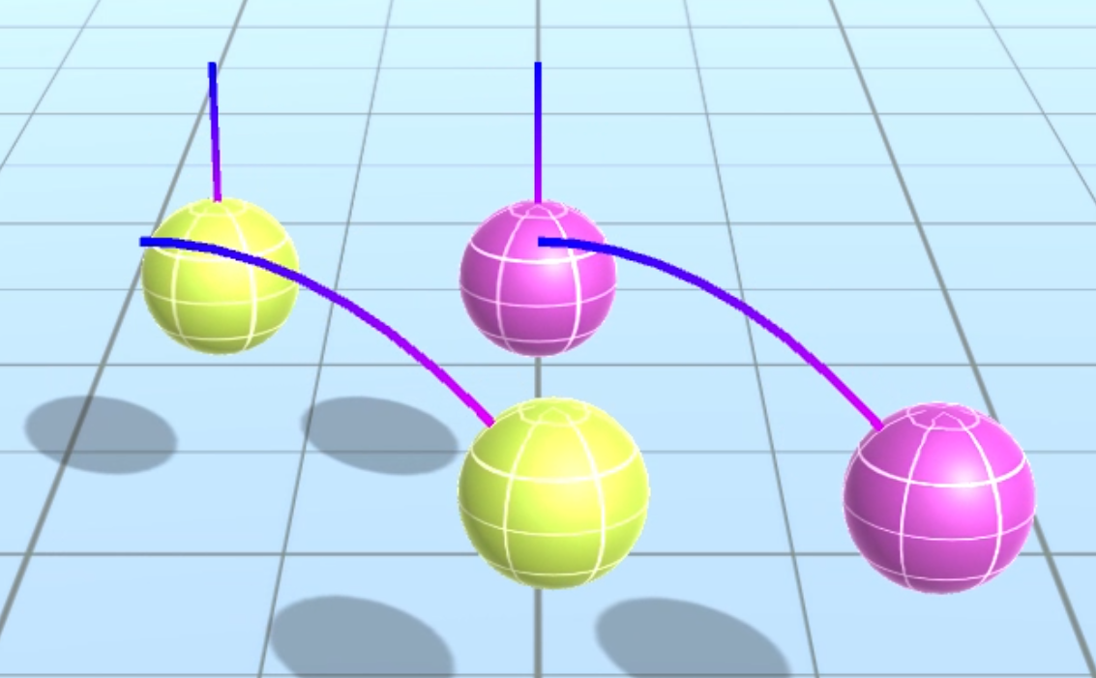

视频中，右边两个粉色球是解析解的结果，黄色球是显式欧拉解的结果。

# 单摆运动

单摆运动中的关键公式如下：

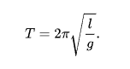

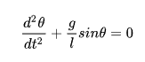

所以就可以得到显式欧拉的计算公式：

θ( t + Δt ) = θ(t) + Δt * ω(t)

ω( t + Δt ) = ω(t) + Δt * α(t)

α(t) = -(g/l) * sin( θ(t) )

计算代码：

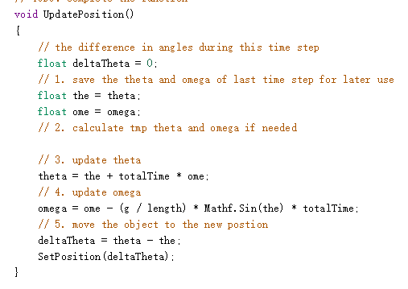

而如果使用中值法来计算的话，就只需要根据显式欧拉法计算出中点的数值，让后将这个数值替换掉原本显式欧拉法中起点的值即可。

θ( t + Δt ) = θ(t) + Δt * ω(t + Δt/2)

ω( t + Δt/2 ) = ω(t) + Δt/2 * α(t)

ω( t + Δt ) = ω(t) + Δt * α(t + Δt/2)

α(t + Δt/2) = -(g/l) * sin( θ(t + Δt/2) )

θ(t + Δt/2) = θ(t) + Δt/2 * ω(t)

计算代码：

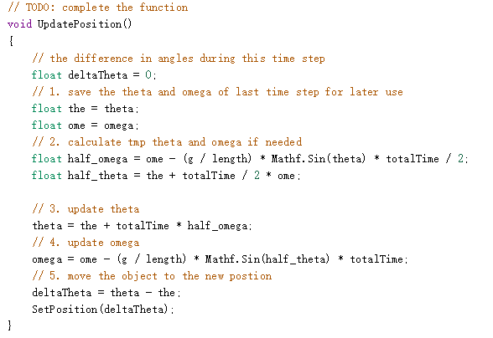

而最后的梯度法和中值法差不多，也是通过显示欧拉法取得终止，将其与初始值结合计算出平均值，然后拿来计算即可。公式为：

θ( t + Δt ) = θ(t) + Δt/2 * ( ω(t) + ω’(t + Δt) )

ω( t + Δt ) = ω(t) + Δt/2 * (α(t) + α’(t + Δt) )

θ’( t + Δt ) = θ(t) + Δt * ω(t)

ω’( t + Δt ) = ω(t) + Δt * α(t)

实现代码：

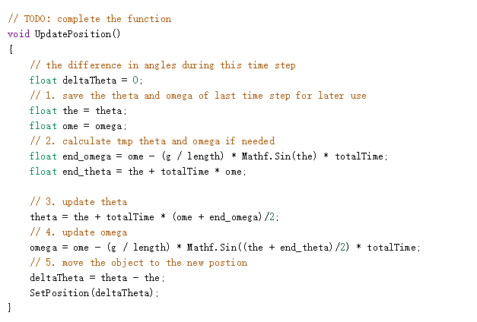

Line部分的曲线截图：

梯形法：

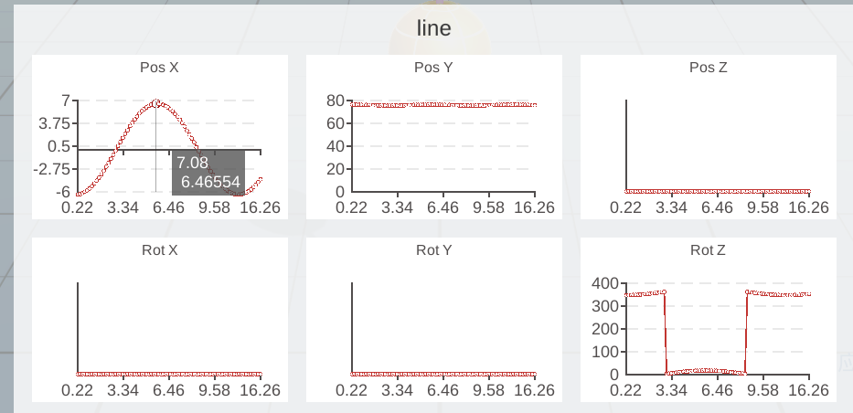

中值法

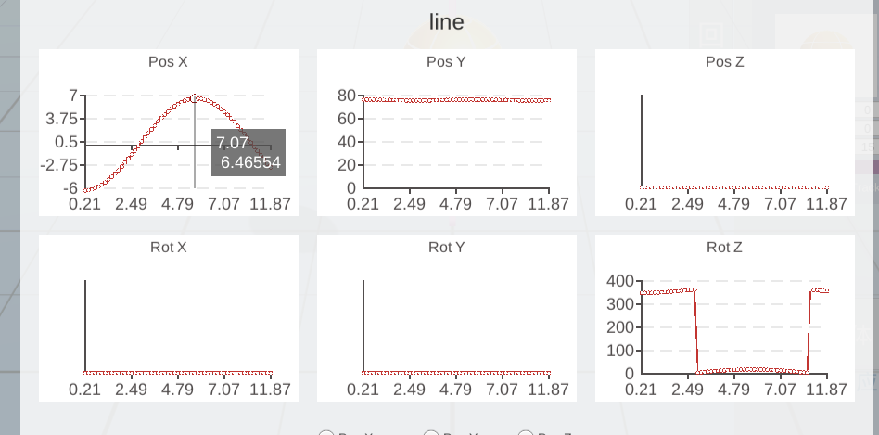

显式欧拉法 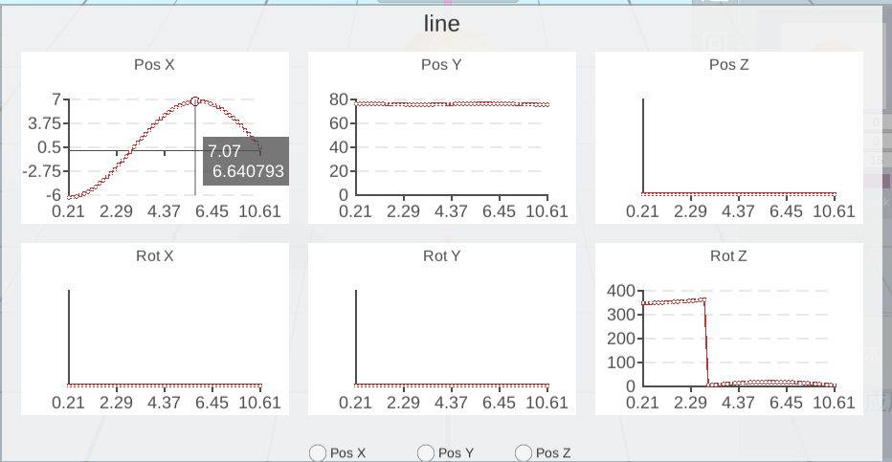

三种方法分析：

从上面可以看出，中点法和梯度法的结果差不多，但显式欧拉法相比则有较大误差，精度更差。

这是因为，在这个单摆模型中速度和角速度、角速度和加速度之间的关系是线性的，所以取中值和直接取终值作平均得到的结果是一样的。

因此，可以将这两个解都当作解析解来对显式欧拉法进行分析。显然显示欧拉法与之前的落体运动和抛物运动一样，有着更为“缓慢”的误差，在达到同样进度的时间比解析解要更长，所以就有如图显示的结果。这也说明了显式欧拉法是一阶方法，其精度较低。由于其误差是线性增长的，随着时间步长的增加，误差也会增加，因此不适合模拟长时间的系统，容易导致积累的误差使结果失真，也会降低方法解的稳定性，在时间步长太大的话会导致系统发散。

而接下来，再对中值法和梯度法在理论层面进行分析。

首先是中值法。显式中点法是二阶方法，相较于显式欧拉法有更好的精度。它在每个时间步骤中使用了两次函数评估，因此具有更好的数值精度，也具有更好的稳定性。然而，它采用的依然是区间内的某一点的梯度代表整体区间的梯度，所以仍然受到时间步长的限制，并且在长时间模拟中可能会积累误差。

而相比之下，梯形法也同样是二阶方法，提供了相对较高的数值精度。而它在每个时间步骤中使用了中点值，从而减少了误差的积累，所以梯形法通常比显式欧拉法和显式中点法更加稳定。它的稳定性受到时间步长的限制，但相对于显式方法而言，它可以可以使用更大的时间步长而不会导致系统不稳定。